**(Passo 5)** Caso seja selecionado “**Pessoa Física**” é necessário preencher os campos “Obrigatórios”: “**CPF**”,

“**Nome**” e “**Tipo** **de Cadastro**: **Completo, Intermediário, Pessoa Física ou Simplificado**”, “**RG**”

“**PIS/PASEP**”, após opcionalmente poderá ser preenchido os campos seguintes: “**Data de Nascimento**”,

“**Local de Nascimento**” e “**Profissão**”.

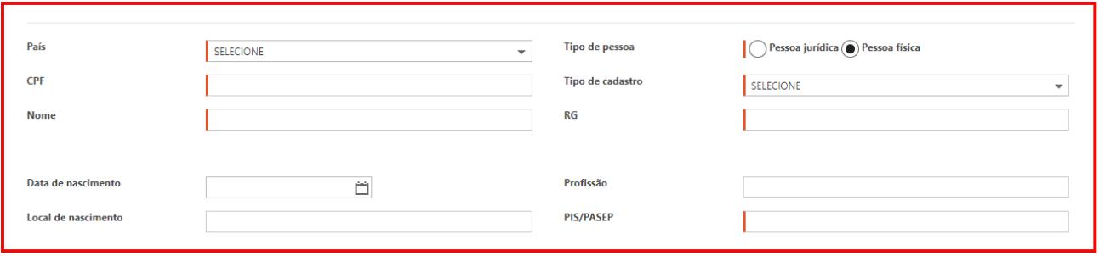

Figura 7. Grupo de dados obrigatórios para pessoa física.

**(Passo 6)** Abaixo será detalhado o segundo grupo de preenchimento da etapa de “**Dados Gerais**”, caso seja selecionado a opção de “**Tipo de Pessoa**: **Jurídica**”.

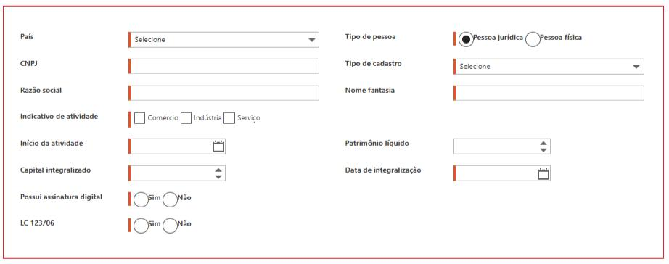

Figura 8. Segundo grupo de preenchimento dos dados gerais.

* “**Indicativo de Atividade**”: Campo “Obrigatório” que deve ser selecionado o foco da atividade da

empresa: “**Comércio**”, “**Indústria**” ou “**Serviço**”.



Figura 9. Campo indicativo da atividade dos dados gerais.

* “**Início da Atividade**”: Campo “Obrigatório” que pode ser configurado como deve ser informado a data inicial da atividade na empresa.



Figura 10. Campo início da atividade dos dados gerais.

**9**

* “**Capital Integralizado**”: Campo que pode ser configurado para “Obrigatório” ou opcional e que deve informar o valor integralizado na empresa. A integralização de capital pode se dar não apenas na forma de investimento de dinheiro, mas também na disposição de bens, como máquinas, automóveis ou imóveis. A integralização de capital deve seguir o que foi anteriormente acordado entre os sócios por meio de documento específico, redigido sob a orientação de um advogado ou profissional de contabilidade.



Figura 11. Campo de capital integralizado dos dados gerais.

* “**Possui assinatura digital**”: Caso a empresa possua a “**Assinatura Digital**” ou Certificação digital é necessário selecionar a opção “**Sim**” ou “**Não**”.



Figura 12. Campo possui assinatura digital.

* “**LC 123/06?**”: É necessário selecionar “**Sim**” ou “**Não**”, caso a empresa se enquadre dentro da lei

123/06 (A empresa está registrada como microempresa ou empresa de pequeno porte).

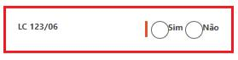

Figura 13. Campo lei 123/06 dos dados gerais

* “**Patrimônio Líquido**”: O “**Patrimônio Líquido**” ou Capital Próprio representa os valores que os sócios ou acionistas têm na empresa em um determinado momento, sendo um campo opcional para ser preenchido.
* “**Data de Integralização**”: Campo que pode ser configurado como “Obrigatório” ou opcional e que deve informar a “**Data de Integralização**”, isso significa que houve, por meio do contrato social ou de uma assembleia geral extraordinária, a promessa de integralização de capitais em uma determinada data. A partir do momento que esse capital subscrito é efetivamente integralizado, ele passa a ser chamado de capital

integralizado.



Figura 14. Campo de data de integralização dos dados gerais.

ww.paradigmabs.com.br

**10**

**(Passo 7)** Após ser inserido os dados dos blocos “**Gera**l”, “**Dados Complementares**”, “**Endereço**” e “**Contato**” da etapa de “**Dados Gerais**”. Deve-se clicar no botão “**Continuar**” para seguir com as seguintes

etapas do cadastro.

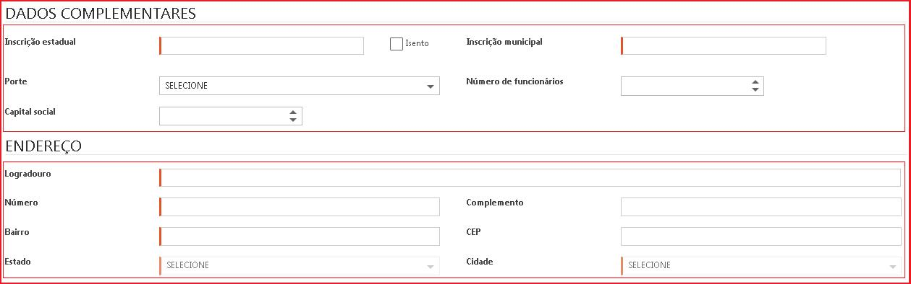

Figura 15. Tela de cadastro de dados complementares e endereço dos dados gerais.



**NOTA 1 :** Toda os blocos de cadastro citados se fazem necessário preencher os dados “Obrigatórios” para continuar os cadastros nas próximas etapas.



**NOTA 2 :** No Campo “**CEP**” , ele faz validação de CEP junto aos correios, trazendo informações como logradouro, bairro, município e estado, facilitando o preenchimento e garantindo as informações digitadas. Essa atualização está disponível somente a partir da versão 7.43 e essa funcionalidade somente poderá ser aplicada para cliente que possuem contrato com os correios e acesso a consulta de CEP.

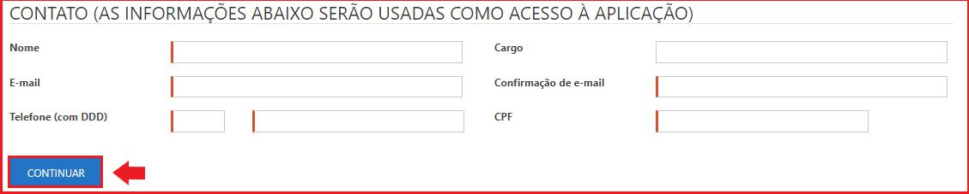

Figura 16. Função para continuar para a próxima etapa de cadastro externo.

**(Passo 8)** Logo após o preenchimento da etapa “**Dados Gerais**” deve-se clicar na opção “**Continuar**”, o usuário da empresa fornecedora receberá um protocolo, para que possa realizar eventuais pesquisas na “**Consulta de** **Protocolo**”.



www.paradigmabs.com.br

**11**

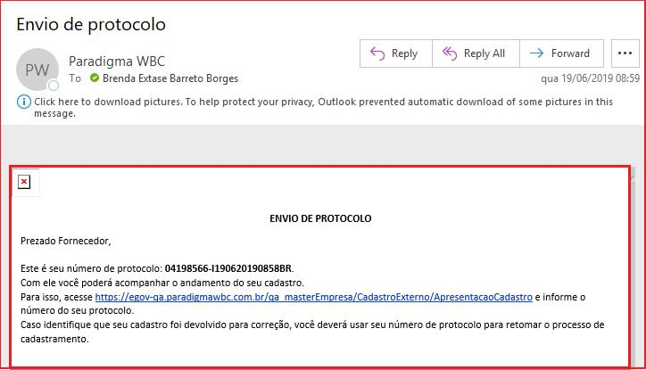

Figura 17. Recebimento de protocolo por e-mail.